VEĆ SMO GOVORILI O VAŽNOSTI REDOVITE TJELOVJEŽBE, A DANSS ĆEMO MALO PONOVITI NAUČENO.

KAKO MOŽEMO PAZITI NA ZDRAVLJE?

KIHATI I KAŠLJATI U LAKAT

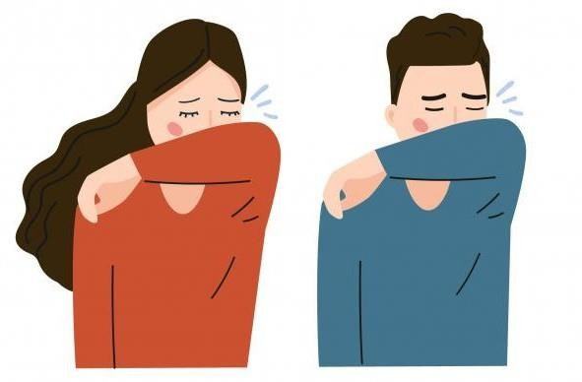

- ČESTO PRATI RUKE SAPUNOM I VODOM

KAKO PRAVILNO PRATI RUKE? OPIŠI PO SLIČICAMA!

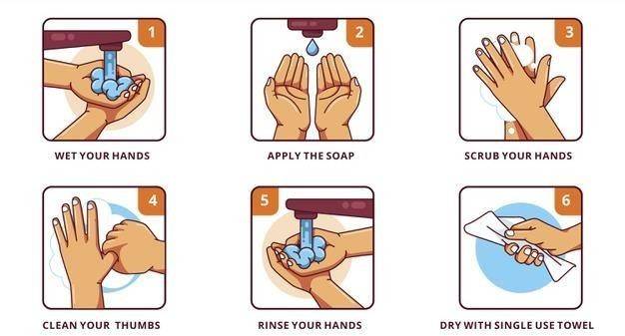

KADA PEREMO RUKE?

  - PRIJE JELA
  - POSLIJE KORIŠTENJA WC-A
  - POSLIJE KONTAKTA SA ŽIVOTINJAMA
  - POSLIJE DIRANJA SMEĆA
  - KADA DOĐEMO KUĆI
  - SVAKI PUT KADA SU RUKE PRLJAVE

NE DIRATI OČI, USTA I NOS PRLJAVIM RUKAMA

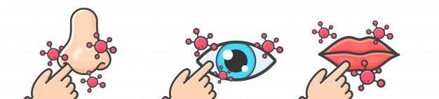

- VODITI BRIGU O OSOBNOJ HIGIJENI I ČISTOĆI TIJELA

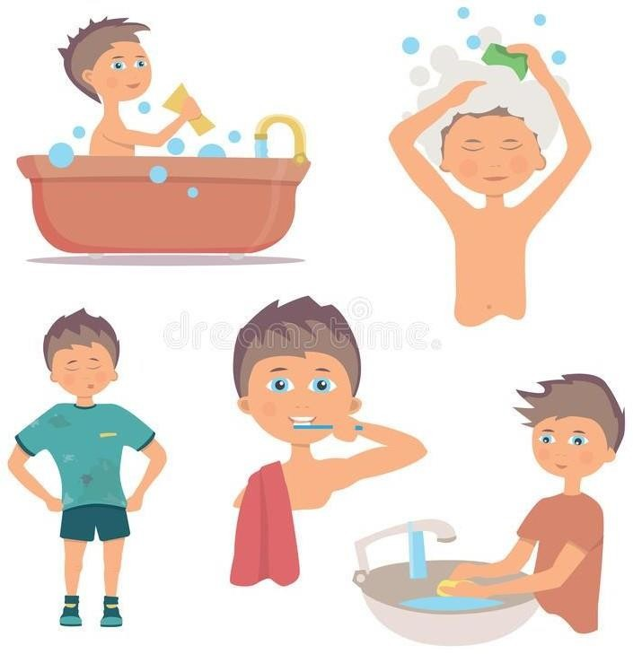

- ODIJEVATI SE U SKLADU S VREMENOM I TEMPERATUROM
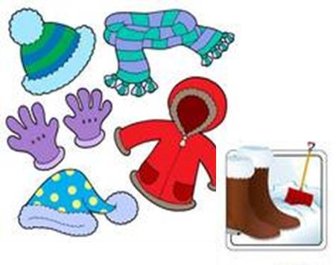
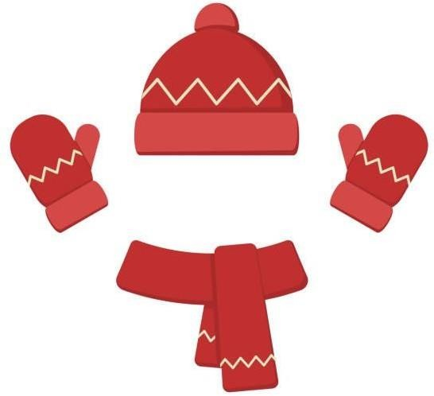
KAKVU ODJEĆU NOSIMO U PROLJEĆE? ZAOKRUŽI.

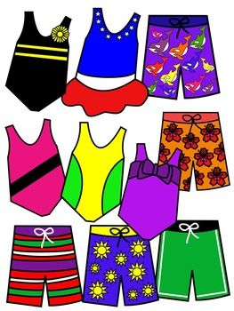

- PAZITI DA JE PREHRANA RAZNOLIKA I ZDRAVA!

- KOJA JE TO ZDRAVA HRANA?

- ŠTO TO ZNAČI DA PREHRANA TREBA BITI RAZNOLIKA?

DNEVNO JEDEMO VIŠE OBROKA.

UJUTRO: DORUČAK PRIJEPODNE: UŽINA PODNE: RUČAK
POPODNE: UŽINA
VEČER: VEČERA

PRIJE JELA PEREMO RUKE.
NAKON JELA PEREMO ZUBE.

PITI ŠTO VIŠE TEKUĆINE!

- BORAVITI NA SVJEŽEMZRAKU! ŠETATI, IGRATI SE VANI.

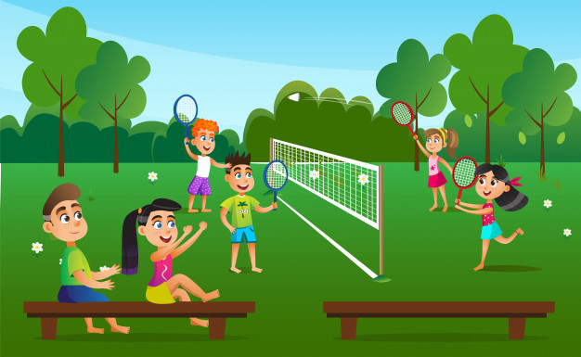

- TREBA NAM DOVOLJNO SNA I ODMORA

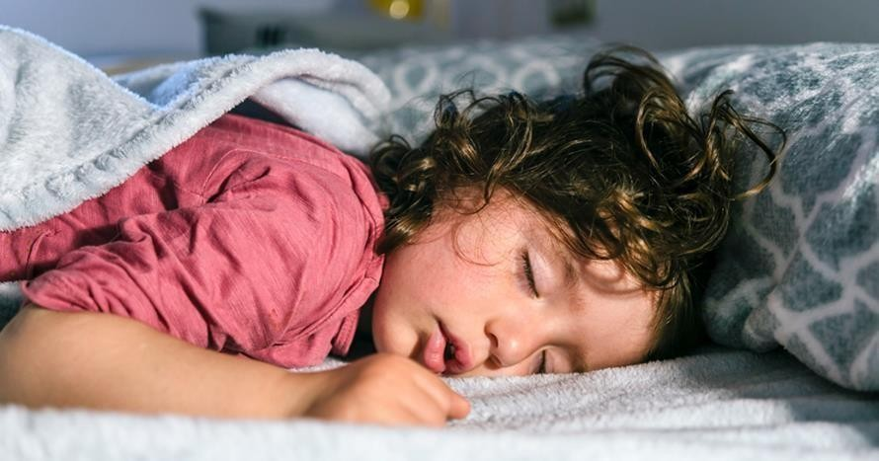

- CIJEPLJENJEM I REDOVITIM PREGLEDIMA KOD LIJEČNIKA ČUVAM SVOJE ZDRAVLJE.

ZAOKRUŽI NA KOJE NAČINE PAZIMO NA ZDRAVLJE:
REDOVITIM TUŠIRANJEM OSTAJANJEM BUDNIM DO KASNO I PRANJEM KOSE
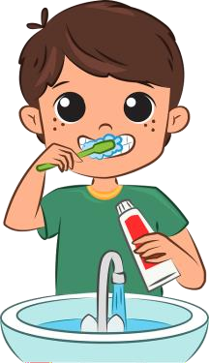
PRANJEM ZUBIJU JEDENJEM NEZDRAVE HRANE UJUTRO I NAVEČER

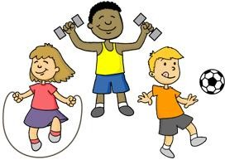

REDOVITOM TJELOVJEŽBOM

PONOVIMO, ŠTO SVE UKLJUČUJE TJELOVJEŽBA?

TJELOVJEŽBA SE ODNOSI NA KRETANJE: ŠETNJE, TRČANJE, VOŽNJU BICIKLA, IGRANJE U PARKU, ...

NA KOJI NAČIN TI VJEŽBAŠ SVAKI DAN?

IZABERI 3 VJEŽBE SA SLIKE KOJE ĆEŠ PROVODITI SVAKI DAN DO KRAJA TJEDNA:
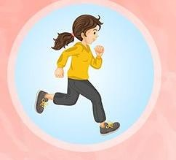
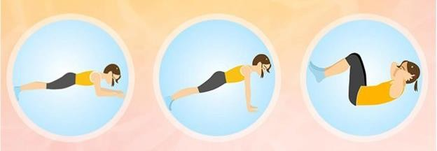

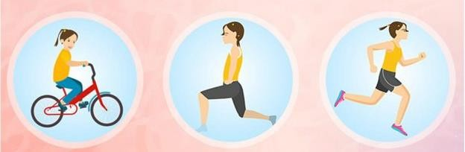

ZAŠTO JE VJEŽBA DOBRA ZA NAS? MNOGO JE RAZLOGA, A OVO SU NEKI OD NJIH:

JER JAČAMO SRCE I MIŠIĆE

JER DOBRO UTJEČE NA METABOLIZAM

JER NAM POMAŽE DA BOLJE SPAVAMO

KAKO SE TI OSJEĆAŠ NAKON ŠETNJE, IGRE ILI NEKE DRUGE TJELOVJEŽBE?

_________________________________________________________

_________________________________________________________

